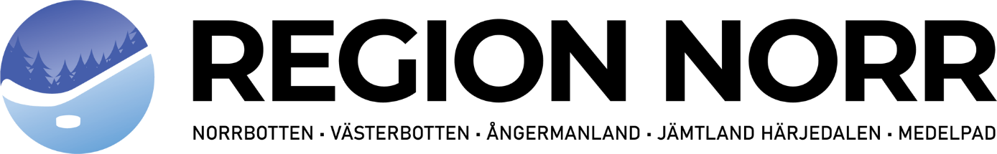

FULLMAKT

FÖR ______________________________________________
Distrikt/SHL/SDHL förening

ATT FÖRA VÅR TALAN, SAMT UTFÖRA VÅR RÖSTRÄTT VID

Regionförbund Ishockey Norr årsmöte
DEN 26 juni 2023 KL 18.00

PLATS: via Teams

__________________________________DEN______/_______2023
Ort

____________________________________________________
Röstberättigat ombud för Distrikt/SHL/SDHL förening

__________________________________ _______________________________
ORDFÖRANDE SEKRETERARE

Skannad påskriven fullmakt mejlas in på info@hockeykontornorr.se senast 5 dagar innan mötet!

VÄLKOMNA!

